1161020 – Lê Chí Đại

**Bài tập activity diagram – Quản lý Thư Viện**

1.Activity diagram Xác đinh đầu sách sẽ nhập

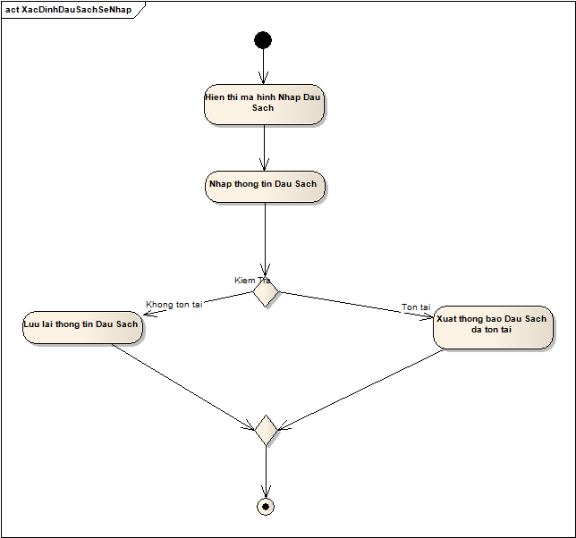

2. Activity diagram Thêm một cuốn sách:

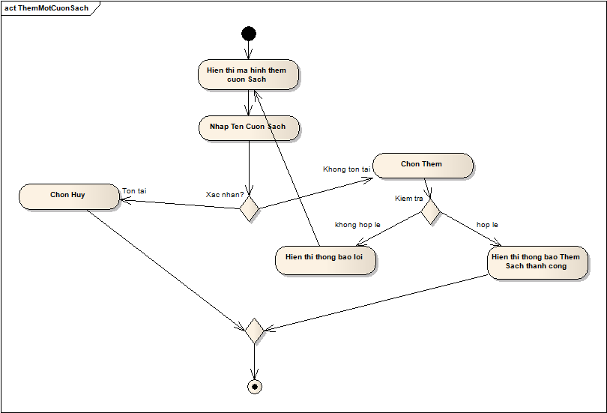

3. Activity diagram Tra cứu sách:

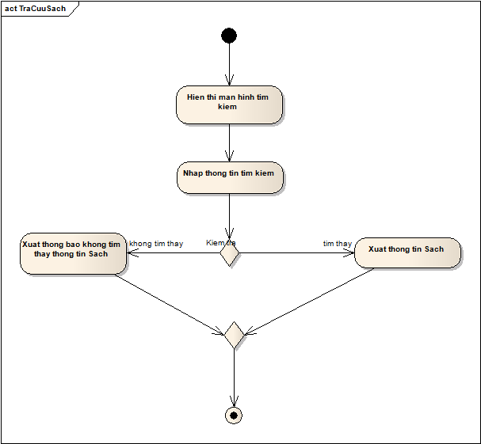

4. Activity diagram Xóa thông tin Sách:

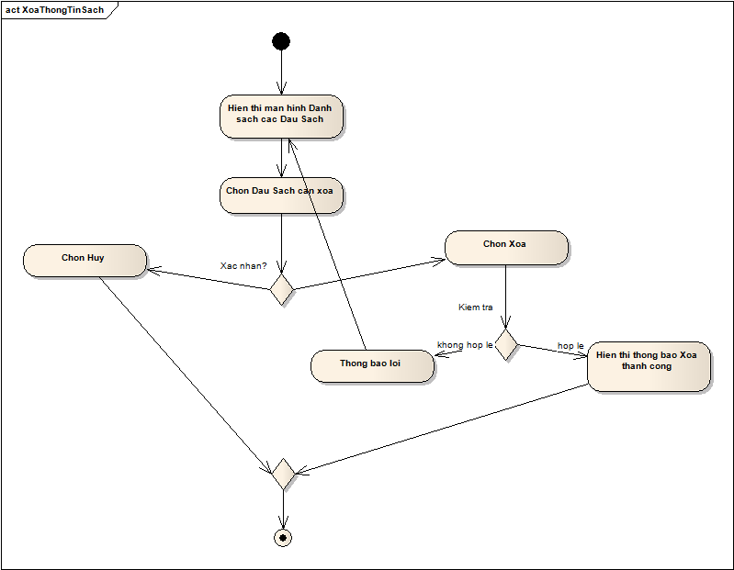

5. Activity diagram Cập nhật thông tin Sách:

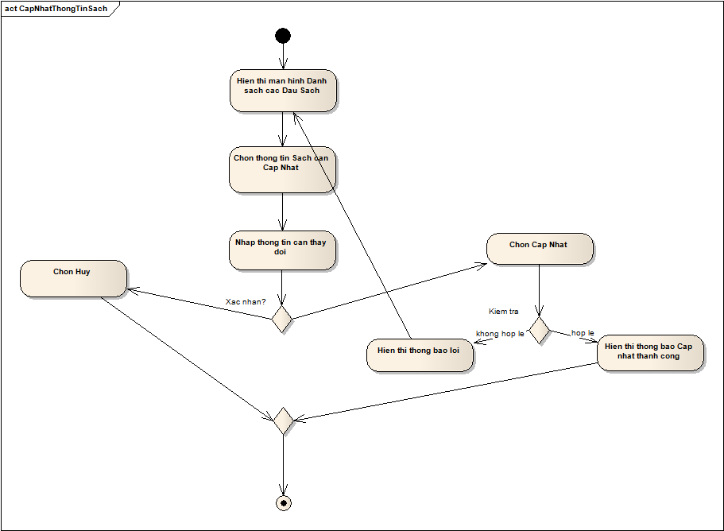

6. Activity diagram Thêm một nhà cung cấp:

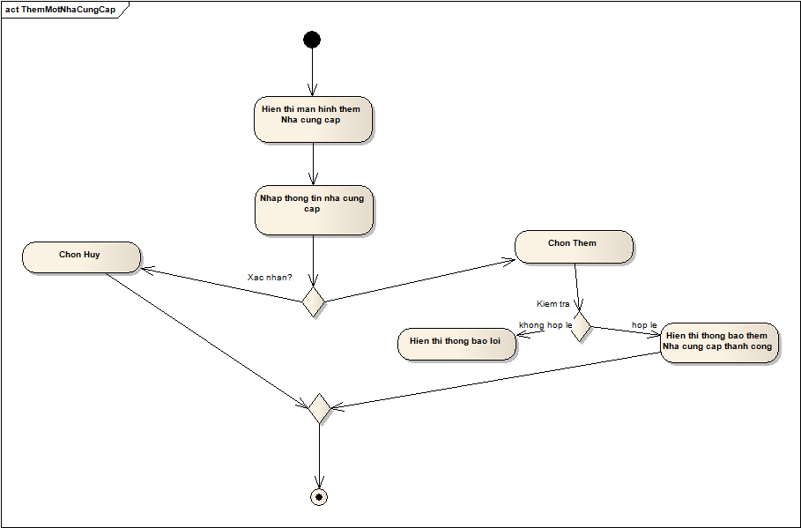

7. Activity diagram Xóa thông tin một nhà cung cấp:

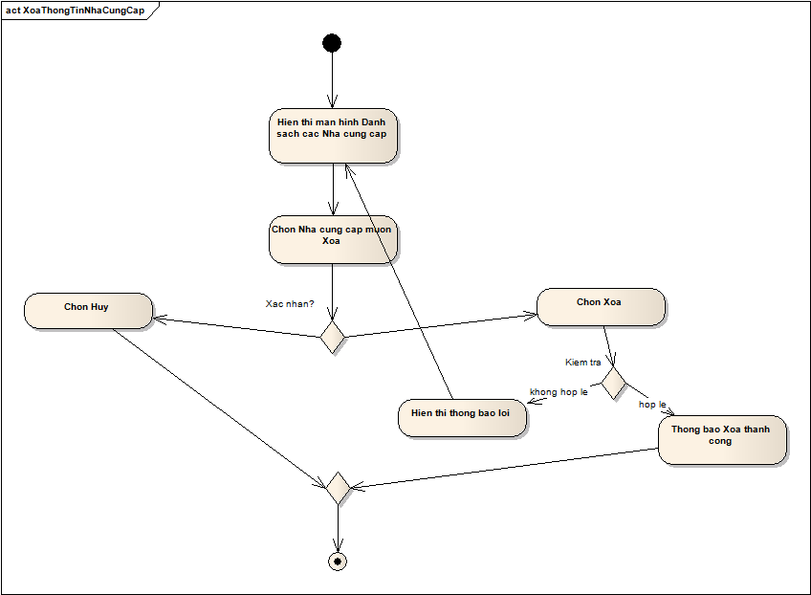

8. Activity diagram Cập nhật thông tin một nhà cung cấp:

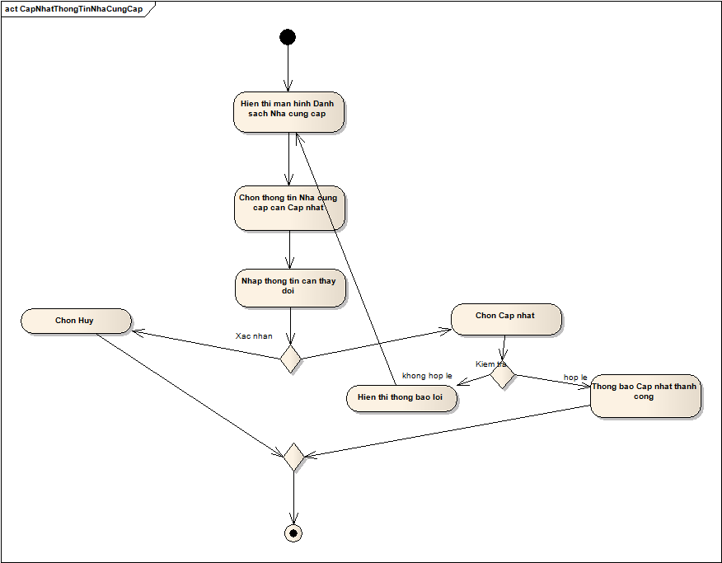

9. Activity diagram Tra cứu thông tin một nhà cung cấp:

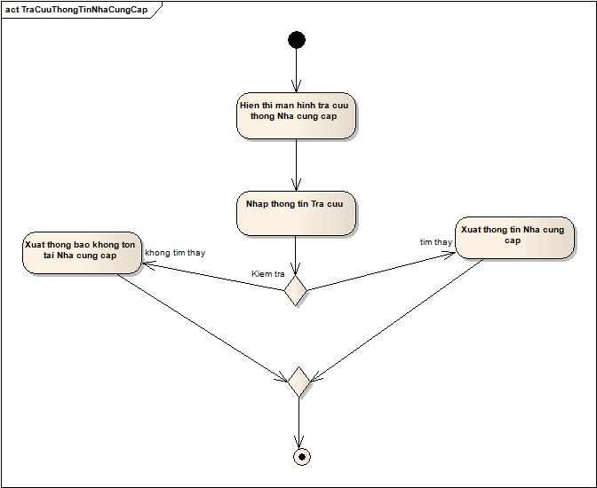

10. Activity diagram Thêm một kệ Sách:

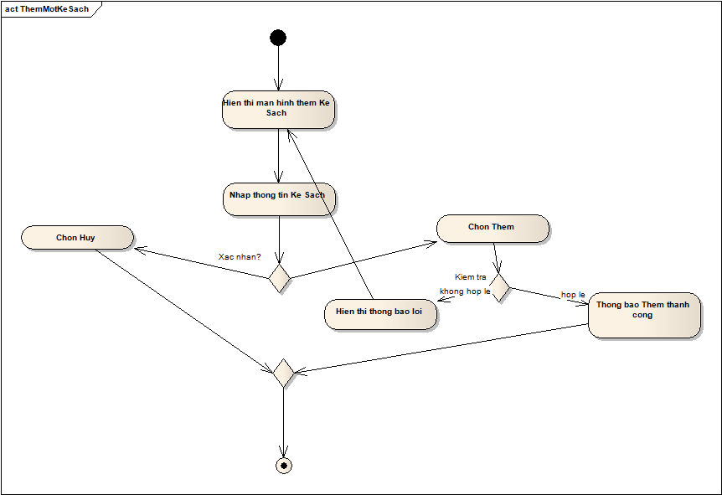

11. Activity diagram Cập nhật thông tin một kệ Sách:

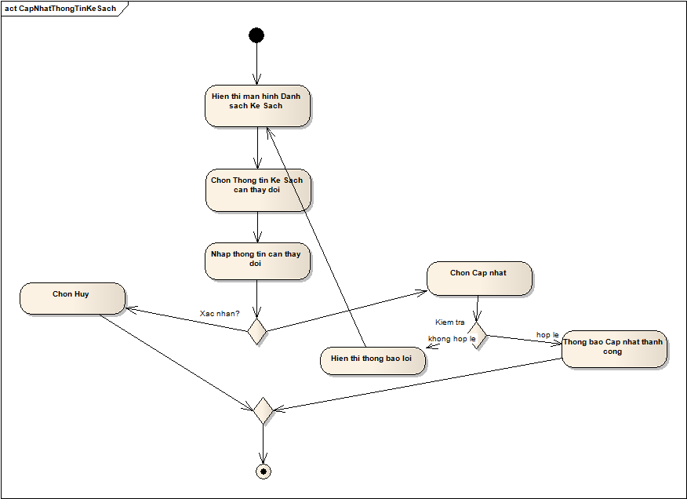

12. Activity diagram Xóa thông tin một kệ Sách:

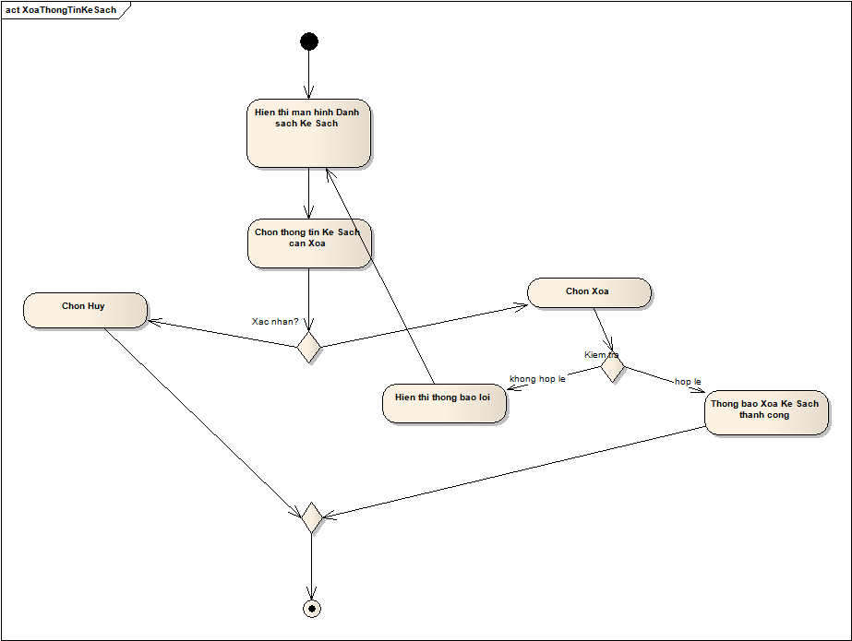

13. Activity diagram Tra cứu thông tin một kệ Sách:

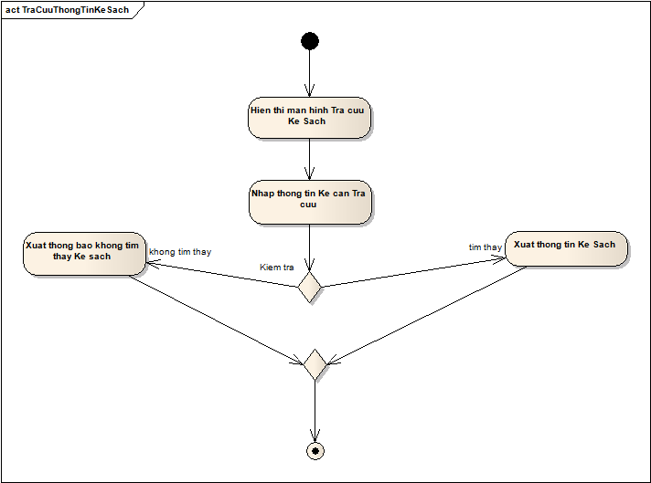

14. Activity diagram Thêm một Độc giả:

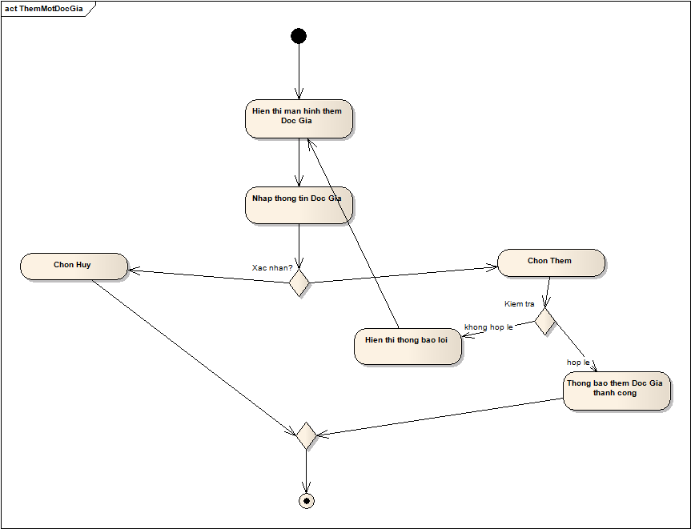

15. Activity diagram Xóa một Độc giả:

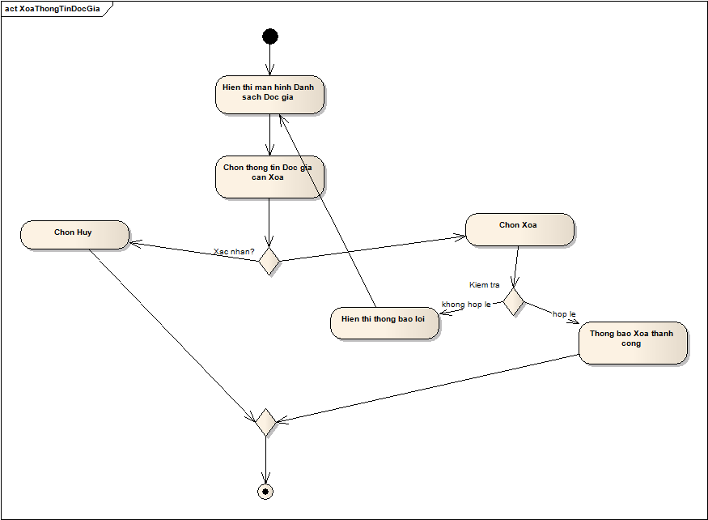

16. Activity diagram Cập nhật thông tin một Độc giả:

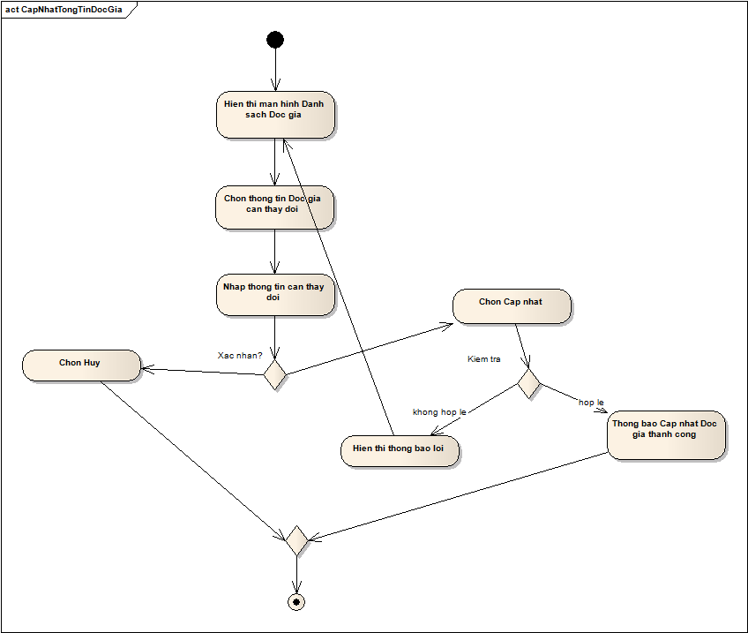

17. Activity diagram Tra cứu thông tin một Độc giả:

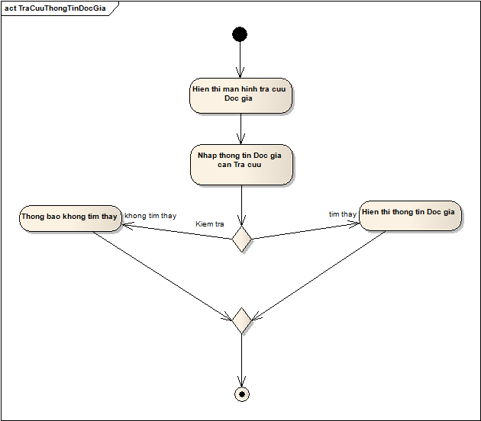

18. Activity diagram Lập phiếu nhập:

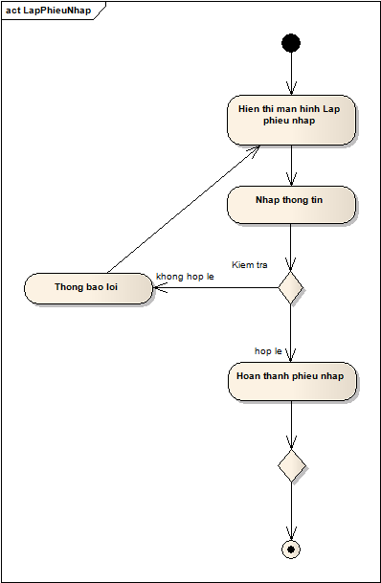

19. Activity diagram Lập phiếu giao:

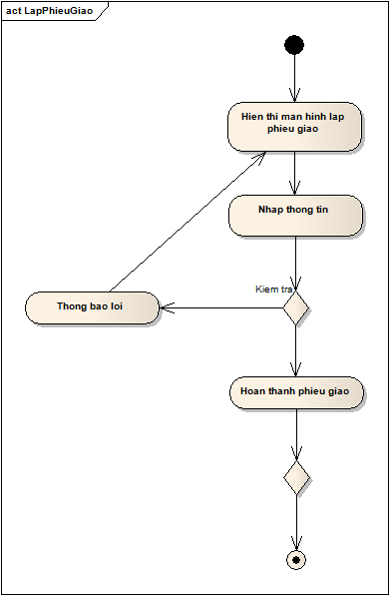

20. Activity diagram Tra cứu phiếu nhập:

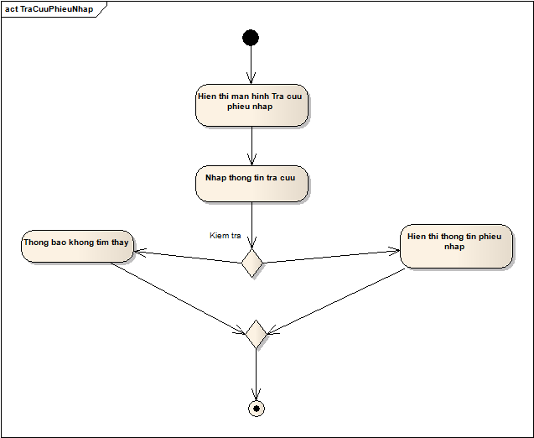

21. Activity diagram Lập phiếu mượn Sách:

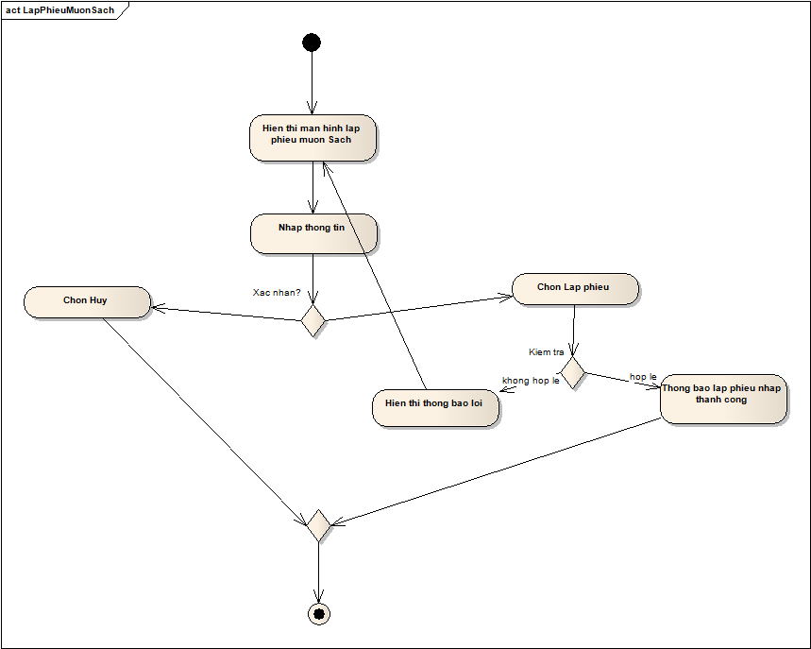

22. Activity diagram Lập phiếu trả Sách:

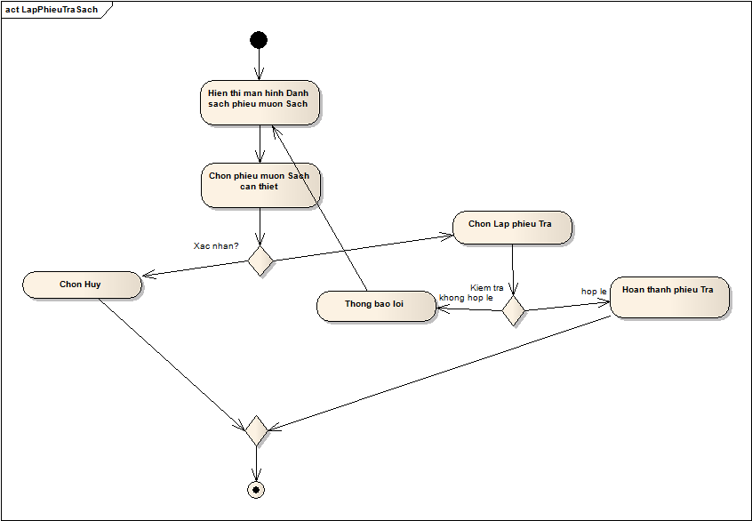

23. Activity diagram Đăng nhập:

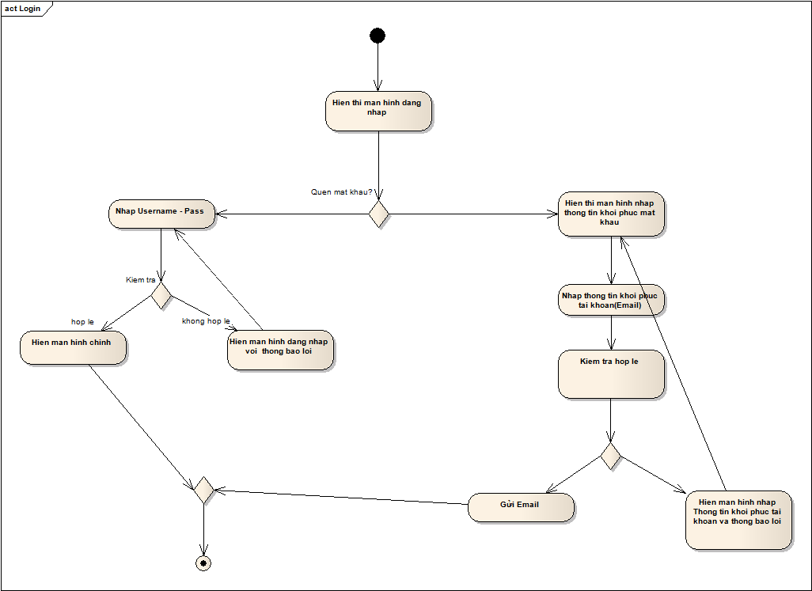

24. Activity diagram Đăng xuất:

